**Эндокринная система**

**Распределите железы на 3 группы: смешенной, внутренней и внешней секреции, подпишите названия.**

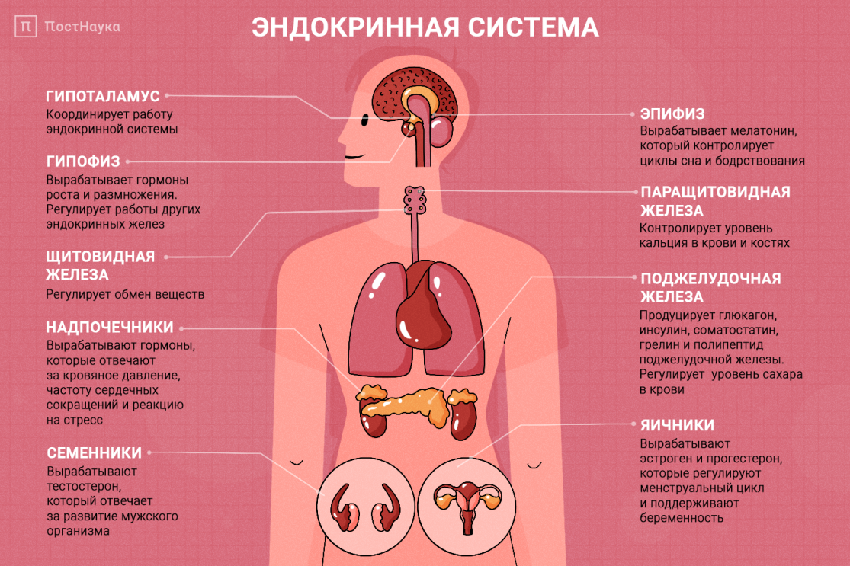

Железы внешней секреции:

Железы внешней секреции:

Железы смешанной секреции:



***«Железы внутренней секреции»***

|  |  |  |
| --- | --- | --- |
| Название железы | Вырабатываемые гормоны | Заболевания |
|
| Гипофиз |  |  |
| Щитовидная железа |  |  |
| Надпочечники |  |  |
| Поджелудочная железа |  |  |
| Половая железа |  |  |

**Вставьте пропущенные слова, используя словарь терминов:**

Информация от внутренних рецепторов тела влияет на деятельность эндокринной системы следующим образом. Сначала она поступает в область ______________, называемую ___________, там обрабатывается и далее передается в __________, железистые клетки которого синтезируют ________, поступающие в кровь, которая доставляет их к органам-мишеням.

ПЕРЕЧЕНЬ ТЕРМИНОВ:

1. гипофиз 2. надпочечники 3. промежуточный мозг 4. гормоны 5. гипоталамус.

**Подпишите названия желёз, с которыми связаны данные заболевания.**

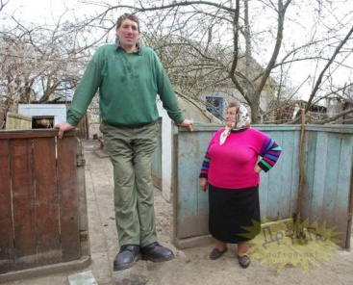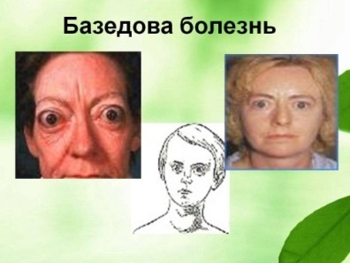

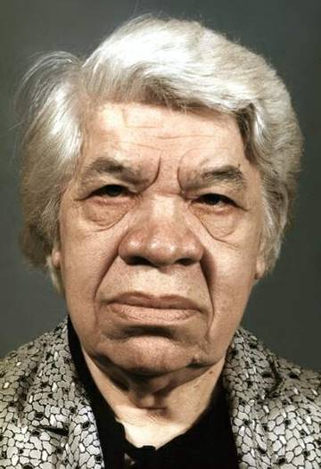

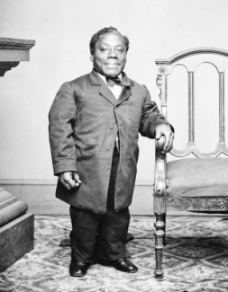



**Установите соответствие между названием железы (гормоны ) и ее признаками**

|  |  |  |
| --- | --- | --- |
| **Признаки** | **Железа** | |
| А) выделяет свой секрет в проток  Б) участвует в пищеварении  В) регулирует обмен веществ  Г) относится к железам внутренней секреции  Д) секрет выделяется в кровь  Е) является железой внешней секреции | 1) печень  2) щитовидная железа | |
|  |  | |
| **Особенности** | | **Гормон** | |
| А) выделяется поджелудочной железой  Б) стимулирует превращение глюкозы в гликоген  В) усиливает работу ССС  Г) действует сходно с симпатической НС  Д) является секретом надпочечников  Е) обеспечивает усвоение глюкозы клетками | | 1) адреналин  2) инсулин | |